РОССИЙСКАЯ ФЕДЕРАЦИЯ

ИП Кирпилянский В.В.
ОГРНИП № 312237207900042 от 19.03.2012г.
г. Армавир, ул. Пушкина, 29
ИНН 230203205110
Регистрационный номер члена саморегулируемся организации:
П-182-02042013-4918 от 23.06.2025г.
Союз «ЭкспертПроект»
(СРО- П-182-02042013).
Заказ № 027/08-25

ОБОСНОВАНИЕ
ОТКЛОНЕНИЯ ОТ ПРЕДЕЛЬНЫХ ПАРАМЕТРОВ РАЗРЕШЁННОГО СТРОИТЕЛЬСТВА, РЕКОНСТРУКЦИИ ОБЪЕКТОВ КАПИТАЛЬНОГО СТРОИТЕЛЬСТВА, В ГРАНИЦАХ УЧАСТКА С КАДАСТРОВЫМ НОМЕРОМ 23:21:0401001:1424 расположено™ по адресу: РФ, Краснодарский край, р-н Новокубанский, г. Новокубанск, ул. Красная, 38.
г. Армавир, 2025 г

РОССИЙСКАЯ ФЕДЕРАЦИЯ Краснодарский край г. Армавир
ИП Кирпилянский В.В, ОГРНИП № 312237207900042 от 19.03.2012г.
г. Армавир, ул. Пушкина, 29 ИНН 230203205110 Регистрационный номер члена саморегулируемой организации:
П-182-02042013-4918 от 23,06.2025г.
Союз «ЭкспертПроект»
(СРО- П-182-02042013).
Заказ № 027/08-25

ОБОСНОВАНИЕ
ОТКЛОНЕНИЯ ОТ ПРЕДЕЛЬНЫХ ПАРАМЕТРОВ РАЗРЕШЁННОГО СТРОИТЕЛЬСТВА, РЕКОНСТРУКЦИИ ОБЪЕКТОВ КАПИТАЛЬНОГО СТРОИТЕЛЬСТВА, В ГРАНИЦАХ УЧАСТКА С КАДАСТРОВЫМ НОМЕРОМ 23:21:0401001:1424 расположеного по адресу: РФ, Краснодарский край, р-н Новокубанский, г. Новокубанск, ул. Красная, 38.



Ассоциация СРО
ЭкспертПроект
Ассоциация проектировщиков саморе1улируемая организация
«Объетинение проектных организаций «ЭкспертПроект»
(Ассоциация СРО «ЭкспертПроект»)
107078, г. Москва, переулок Орликов, д. 4, этаж 2, помещ. 1,
ком. 7
тел. +7(495)151-25-21. E-mail: infosrom'asoproekt.ru
сайт: Ьпр:."сропроект.рф
Номер в государе!венном peecipe саморегулируемых организаций - СРО-П-182-02042013. J
ВЫПИСКА № 1 ИЗ ПРОТОКОЛА № 1976 Заседания Правления
Ассоциации проектировщиков саморегулируемой организации «Объединение проектных организаций «ЭкспертПроект»
(далее - Ассоциация)
Дата проведения заседания: «23» июня 2025 г.
Место проведения заседания: 107078, г. Москва, переулок Орликов, д. 4, этаж 2, помещ. 1,
ком.7
Время проведения заседания: 11.00 - 12.00
Присутствуют:
- Председатель Правления - Дунаев Алексей Вячеславович;
- Член Правления - Задорожний Сергей Владимирович:
- Независимый член Правления - Кулаков Антон Александрович.
Председатель заседания - Дунаев Алексей Вячеславович Секретарь заседания - Кулаков Антон Александрович
Всем присутствующим разъяснены их права и обязанности в ходе заседания.
ПОВЕСТКА ДНЯ:
1. О приеме новых членов в состав Ассоциации.
По первому вопросу повестки дня:
Слушали: Председательствующего Дунаева А.В, который сообщил о приеме в члены Ассоциации СРО «ЭскпертПроект»:
1.1 Индивидуальный предприниматель Кирпилянский Виталий Викторович (ИНН 230203205110)
Решили: На основании заявления и проверки представленных документов принять в члены Ассоциации и установить заявленный Первый уровень ответственности после уплаты в полном

объеме взноса в компенсационный фонд возмещения вреда в соответствии с частью 12 статьи 55.6 Градостроительного кодекса Российской Федерации:
1.1 Индивидуальный предприниматель Кирпилянский Виталий Викторович (ИНН 230203205110) Результаты голосования: «ЗА» - единогласно, «ПРОТИВ» - нет, «ВОЗДЕРЖАЛСЯ» - нет
Председатель заседания Ассоциации СРО «ЭкспертПроект»
Дунаев А.В.

Кирпилянский Виталий Викторович

АССОЦИАЦИЯ САМОРЕГУЛИРУЕМЫХ ОРГАНИЗАЦИЙ ОБЩЕРОССИЙСКАЯ
НЕГОСУДАРСТВЕННАЯ НЕКОММЕРЧЕСКАЯ ОРГАНИЗАЦИЯ -
ОБЩЕРОССИЙСКОЕ МЕЖОТРАСЛЕВОЕ ОБЪЕДИНЕНИЕ РАБОТОДАТЕЛЕЙ
«НАЦИОНАЛЬНОЕ ОБЪЕДИНЕНИЕ САМОРЕГУЛИРУЕМЫХ ОРГАНИЗАЦИЙ,
ОСНОВАННЫХ НА ЧЛЕНСТВЕ ЛИЦ, ВЫПОЛНЯЮЩИХ ИНЖЕНЕРНЫЕ
ИЗЫСКАНИЯ, И САМОРЕГУЛИРУЕМЫХ ОРГАНИЗАЦИЙ, ОСНОВАННЫХ НА
ЧЛЕНСТВЕ ЛИЦ, ОСУЩЕСТВЛЯЮЩИХ ПОДГОТОВКУ ПРОЕКТНОЙ
ДОКУМЕНТАЦИИ»
РУКОВОДИТЕЛЬ АППАРАТА

ул. 2-я Брестская, дом 5, этаж 6, помещ, 1А, Москва, 123056,
тел. {495) 984-21-34, факс {495) 984 21-33,
www.riopriz.ru, e-mail:info@nopriz.ru
ОКНО 42860946, ОГРН 1157700004142
ИНН / КПП 7704311291 / 771001001
УВЕДОМЛЕНИЕ
о включении сведений
в Национальный реестр специалистов
в области инженерных изысканий
и архитектурно-строительного проектирования
Настоящим уведомляем о том, что сведения о специалисте: Кирпилянский Виталий Викторович, адрес места жительства (регистрации): 352942, Краснодарский край, г.Армавир, ул.Пушкина, дом 29 - включены в Национальный реестр специалистов в области инженерных изысканий и архитектурно- строительного проектирования.
Сведения размещены на официальном сайте Национального объединения изыскателей и проектировщиков в сети «Интернет»: https://www.nopriz.ru, в разделе «Национальный реестр специалистов в области инженерных изысканий и архитектурно-строительного проектирования».
Записи присвоен идентификационный номер - П-115073.

ДОКУМЕНТ ПОДПИСАН УСИЛЕННОЙ КВАЛИФИЦИРОВАННОЙ
ЭЛЕКТРОННОЙ ПОДПИСЬЮ
Владелец: Кожуховский Алексей Олегович
123056, г. Москва, ул. 2-ая Брестская, д.5
СЕРТИФИКАТ 053be38eG02cb2f5ae4596563321274*dS
А. О. Кожуховский
ДЕЙСТВИТЕЛЕН: С 18.11.2024 ПО 18.11.2025
/

ОГЛАВЛЕНИЕ
ВВЕДЕНИЕ
КРАТКАЯ КЛИМАТИЧЕСКАЯ ХАРАКТЕРИСТИКА О ФУНКЦИОНАЛЬНОМ НАЗНАЧЕНИИ ОБЪЕКТА
ПАРАМЕТРИЗАЦИЯ ЗЕМЕЛЬНОГО УЧАСТКА
О НАЛИЧИИ ХАРАКТЕРИСТИК УЧАСТКА, НЕБЛАГОПРИЯТНЫХ ДЛЯ ЗАСТРОЙКИ О СОБЛЮДЕНИИ ТРЕБОВАНИЙ ТЕХНИЧЕСКИХ РЕГЛАМЕНТОВ Приложение № 1 (обязательное) Графическая часть.

- ВВЕДЕНИЕ
Работы выполняются на основании договора № 027/08-25, от 12.08.2025г,, между собственником земельного участка гр. Подвласовым А. П. (далее Заказчик) и ИП Кирпилянским В. В. (Исполнитель), в соответствии с Техническим Заданием Заказчика.
Рассматриваемый участок с кад. № 23:21:0401001:1424 расположен по адресу: РФ, Краснодарский край, р-н Новокубанский, г. Новокубанск, ул. Красная, 38, принадлежит Заказчику на правах аренды земельного участка несельскохозяйственоого назначения, заключенный по результатам аукциона. Дата заключения договора 02 июня 2025г.
Рассматриваемый участок имеет площадь - 608,0 кв.м
Согласно Карте градостроительного зонирования (Приложение №1 к ПЗЗ г, Новокубанск) участок расположен в территориальной зоне ОД-1, «Общественно-деловые зоны», основной вид разрешенного использования земельного участка код 4.4 «Магазины».

В обосновании учитываются основные положения следующих документов:
Кадастровый план территории в бумажном и электронном виде;
Топографическая съемка по состоянию на 06.06,2025 года. М 1:500;
- О ФУНКЦИОНАЛЬНОМ НАЗНАЧЕНИИ ОБЪЕКТА
Планируемый к застройке участок с кад № 23:21:0401001:1424 расположен по адресу: РФ, Краснодарский край, р-н Новокубанский, г. Новокубанск, ул. Красная, 38,
Функциональное назначение планируемого объекта капитального строительства - «магазин», назначение объекта соответствует основному разрешенному виду использования земельного участка.
- ПАРАМЕТРИЗАЦИЯ ЗЕМЕЛЬНОГО УЧАСТКА
Существующий участок находится в зоне ОД-1.
Согласно разработанного расположения планируемого объекта на земельном участке предполагается возведение объекта
капитального строительства с параметрами, указанными в Таблице №1.
Таблица №1
Наименование показателя, ед, изм. | Значение  показателя
Вид разрешенного использования земельного участка и объектов капитального строительства | магазины
Площадь участка, кв.м | 608.0
Площадь застройки, кв.м | 352.0
Этажность здания, этаж | 1
Высота здания, м | 6 метров
Максимальный процент застройки в границах земельного участка, определяемый как отношение суммарной площади земельного участка, которая может быть застроена, ко всей площади земельного участка для размещения общественных зданий | 58%
Предельные параметры разрешенного строительства объектов капитального строительства, по функциональному

назначению отвечающие признакам магазинов, содержаться в Статье 42 ПЗЗ г. Новокубанска. Согласно вышеупомянутого регламента к объектам с функциональным назначением «Магазины» предъявляются следующие требования:
Предельные (минимальные и (или) максимальные) размеры земельных участков и предельные параметры разрешенного строительства, реконструкции объектов капитального строительства:
- минимальные-максимальные размеры земельных участков для: магазинов - 300/8500 м².
Минимальные отступы от границ земельных участков в целях определения мест допустимого размещения зданий, строений, сооружений, за пределами которых запрещено строительство зданий, строений, сооружений:
- от красных линий улиц, в застроенных территориях - 5 м;
- от границ смежных земельных участков - 3.0 м;
- максимальный показатель процента застройки земельного участка - 65 %;
- минимальный процент озеленения земельного участка -10 %;
■ предельное (минимальное и максимальное) количество зтажей для общественных зданий - 3.
- предельная (минимальная и максимальная) высота зданий, строений, сооружений (м) - 20.
В целях обеспечения возможности строительства на территории участка, требуется получить разрешение на отклонение от предельных параметров и установить новые в соответствии с указанными в таблице №2
Таблица №2
Сравнение технико-экономических показателей планируемой застройки и параметров разрешенного строительства для территориальной зоны ОД-1.
Наименование параметров разрешенного строительства, реконструкции объектов капитального строительства | Существующие значения (ПЗЗ) | Планируемые к соблюдению значения (планируемое отклонение)
1. Виды разрешенного использования земельных участков и объектов капитального строительства | Магазины (4.4) | Соблюдается.  Планируется магазин, торговой площадью до 5000 м².
2. Предельные (минимальные и (или) максимальные) размеры земельных участков и предельные параметры разрешенного строительства, реконструкции объектов капитального строительства | 300/8500 | Соблюдается.  Площадь земельного участка - 608,0 м².
3. Предельное (минимальное и максимальное) количество зтажей | 3 этажа | Соблюдается. Планируется 1 этаж
4. Предельная максимальная высота зданий, строений,сооружений (м) | 20 метров | Соблюдается. Планируется 6 метров

5. Максимальный процент застройки вграницах земельного участка,  определяемый как отношение суммарной площади земельного участка, которая может быть застроена, ко всей площадиземельного участка для размещения: общественных зданий. | 65% | Соблюдается. Планируется 58 %
6. Расстояние от красных линий улиц | от красных линий улиц, в застроенных территориях - 5 м; | Не соблюдается,  Планируется отступ от красной линии-0.0м.
7. Расстояние от границ смежных земельных участков | от границ смежных земельных участков - 3.0 м; | Не соблюдается:  - расстояние от границы земельного участка с юго-западной стороны -1.0 м;  - расстояние от границы земельного участка с юго-восточной стороны -1.0 м;
Вывод. Размещение планируемого объекта капитального строительства с заявленными технико- экономическими показателями возможно осуществить с соблюдением всех градостроительных регламентов за исключением одного параметра, предусмотренного п.1. Статьи 42 ПЗЗ г. Новокубанска: «Расстояние от красных линий улиц и от границ смежных земельных участков».

4.0 НАЛИЧИИ ХАРАКТЕРИСТИК УЧАСТКА, НЕБЛАГОПРИЯТНЫХ ДЛЯ ЗАСТРОЙКИ
Проектное обоснование отклонения от предельных параметров разрешенного строительства, реконструкции объектов капитального строительства в границах участка с кад. № 23:21:0401001:1424,расположенного по адресу: РФ, Краснодарский край, р-н Новокубанский, г. Новокубанск, ул. Красная, 38, разработано в соответствии с частью 1 Статьи 40 ГрК РФ (190-ФЗ): «Правообладатели земельных участков, размеры которых меньше установленных градостроительным регламентом минимальных размеров земельных участков либо конфигурация, инженерно-геологические или иные характеристики которых неблагоприятны для застройки, вправе обратиться за разрешениями на отклонение от предельных параметров разрешенного строительства, реконструкции объектов капитального строительства».
Рассматриваемый земельный участок имеет следующие неблагоприятные характеристики для застройки:
• Ширина предоставленного в аренду земельного участка составляет 9.90м, длина - 61.40м, При соблюдении
нормативных отступов от границ земельного участка, остаётся пятно застройки планируемым объектом 1,9 м по ширине.
Таблица №3
Расположения границ земельного участка с ориентацией по частям света | Минимальные размеры отступов от границ земельного участка, м,
Северо-запад | 21.40

Северо-восток | 0.0
Юго-восток | 1.0
Юго-запад | 1.0

ВЫВОД:
Участок имеет значительные градостроительные и инженерно-технические обременения, делающие экономически нецелесообразным его застройку в случае применения к нему действующих ограничений (согласно статье 42 ПЗЗ г. Новокубанска). Экономически целесообразная застройка на рассматриваемом участке возможна только при разрешенном отступлении от показателя, предусмотренного Статьей 42 ПЗЗ г. Новокубанска: «расстояния от красной линии - 0.0м, от границ смежных земельных участков - 1.0м». При рассмотрении данного вопроса, нельзя не учитывать отсутствие поблизости точек тех. присоединения к сетям инженерно-технического обеспечения, являющиеся крайне затратными, которые могут быть компенсированы только изменением предельных параметров разрешенного строительства.

5. О СОБЛЮДЕНИИ ТРЕБОВАНИЙ ТЕХНИЧЕСКИХ РЕГЛАМЕНТОВ
В соответствии с частью 2 статьи 40 ГрК РФ, отклонение от предельных параметров разрешенного строительства, реконструкции объектов капитального строительства разрешается для отдельного земельного участка при соблюдении требований технических регламентов.
Предлагаемый к строительству объект проработан с учетом действующих требований и соответствует: ПЗЗ г. Новокубанска, по всем пунктам за исключением отступов от красной линии и границ с соседними участками; заданию на проектирование;
документам об использовании земельного участка для строительства, с соблюдением технических условий и договоров на инженерно-технические сети предоставленные заказчиком; соответствует требованиям Федерального закона от 30.12.2009 N 384-ФЗ «Технический регламент о безопасности зданий и сооружений» и Градостроительному кодексу РФ от 29.12.2004 N190-ФЗ (ред. от 31.07.2020); иным действующим нормам и правилам, в том числе обуславливающим соответствие существующих и планируемых к размещению объектов взрыво и пожаробезопасности, а также требованиям: экологических и санитарно-гигиенических норм; безопасной эксплуатации зданий и сооружений; безопасного использование прилегающей к объектам территории.


ршельнс£0.учащка.(8 мест)
земельногс
БЛАГОУСТРАИ!
ТЕРРИТОРИЯ
175-410
475-210
175.320
I
I Примечание:
Пред}'смотреть на территории земельного участка 8 парковочных места из расчета 1 м.м. на 40 м^{I 2} маломобильных групп населения (5% от парковочных мест, но не менее 1 п.м.). i Расчет парковочных мест: 320 м / 40 м² = 8 м. м.
Озеленение на территории земельного участка предусмотреть не менее 10% от площади земельно) от S земельного участка. Расчет площади озеленения: 608 м² -100%; 96 м² - Х%; Х=96м²х100%= If 1 ВСЕ РАЗМЕРЫ ДАНЫ ОТ НАРУЖНЫХ ПОВЕРХНОСТЕЙ ОГРАЖДАЮЩИХ КОНСТРУКЦИЙ ПЛА НИР:
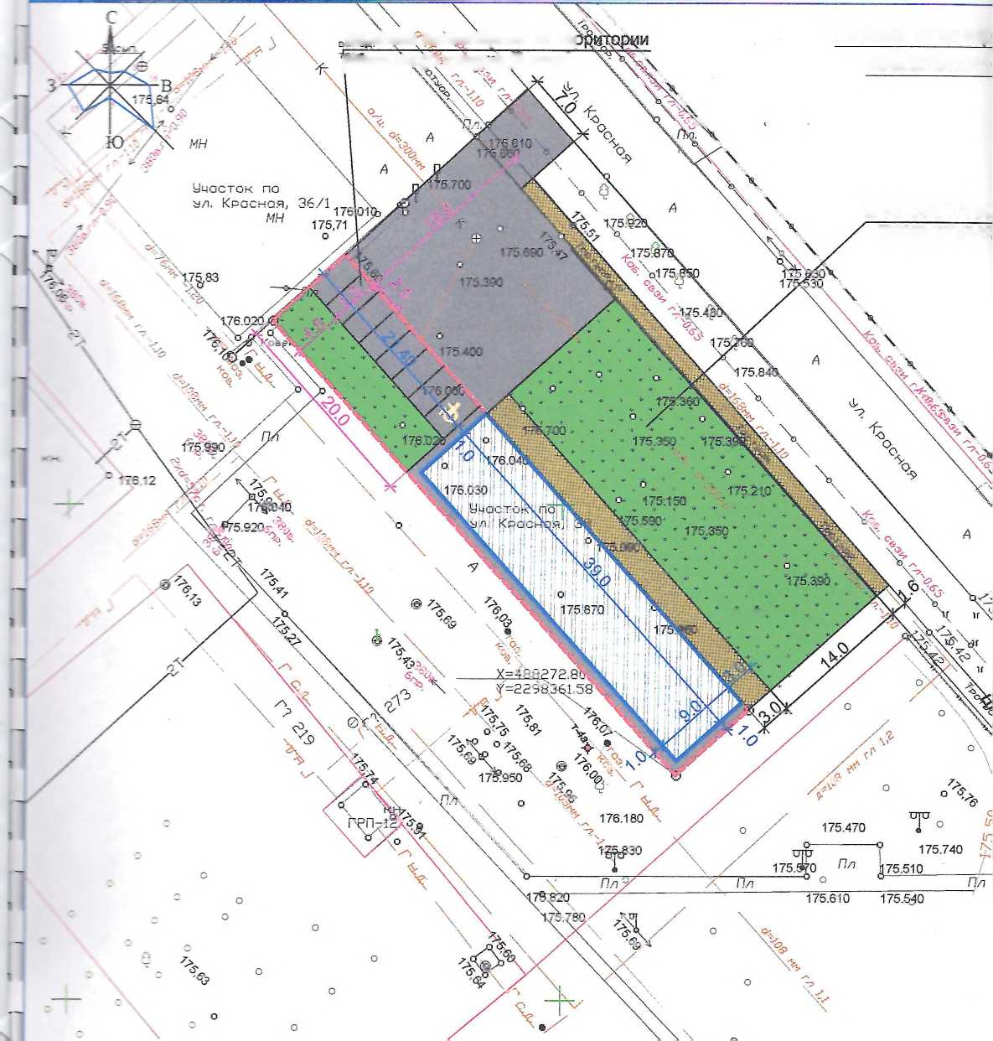

ковочной организации
э участка ( М 1:500) _{г}
УСЛОВНЫЕ ОБОЗНАЧЕНИЯ
ОБОЗНАЧЕНИЕ

НАИМЕНОВАНИЕ
Граница земельного участка
1ВАЕМАЯ МУНИЦИПАЛЬНАЯ Я ОБЩЕГО ПОЛЬЗОВАНИЯ
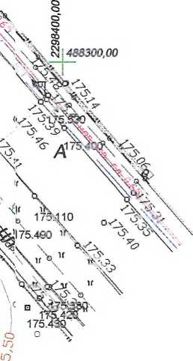
V
г
7
Существующая автомобильная дорога
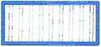

— ¹
— *
CD
|⁶-°|
"!Г

У К/ч vVV ТХ А/
Проектируемый объект, (S застройки 352 м²), общая площадь - 320 м²
Проектируемая зеленая зона 10 % от площади земельного участка, 96 м² (на территории земельного участка)
Проектируемая парковка автотранспорта 8 мест (из расчета одно парковочное место на 40 м² общей площади)
Проектируемая парковка автотранспорта для инвалидов
Проектируемое асфальтобетонное покрытие территории земельного участка, отмостки объекта и муниципальной территории
Проектируемый тротуар на муниципальной территории общего пользования
ТЕХНИКО-ЭКОНОМИЧЕСКИЕ ПОКАЗАТЕЛИ
№ | Наименование | Ед. изм. | Показатель
1 | Площадь з. у. | м² | 608.0
2 | Общая площадь здания | м² | 320.0
3 | Площадь застройки | м² | 352.0
4 | Площадь здания | м² | 320.0
5 | Процент застройки | % | 58.0
6 | Процент озеленения | суо | 16.0
7 | Площадь озеленения | М² | 96.0
² (общ. площ., с учетом места для
огго участка. Принято 96 м²,16 % ¹ 16)%.
РУЕМОГО ОБЪЕКТА.

